Задание 1

Графики на основе sample1 не сильно различаются между собой, из-за того, что они оба использовали случайные числа в произвольном порядке. Различия графиков на основе sample2 обосновываются сортировкой чисел (от меньшего к большему в случае s_2 и случайной в пределах 60% в случае s_rnd_2).

Задание 2

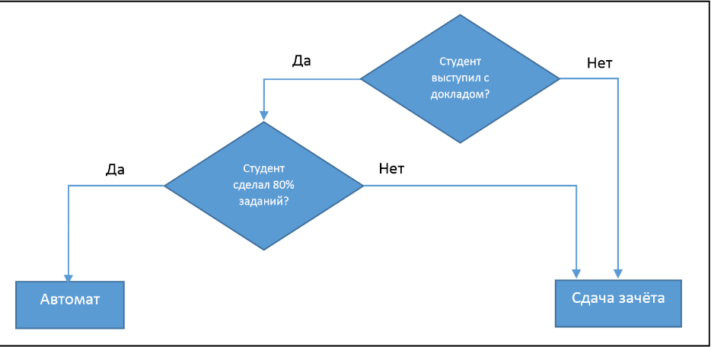

Гиперпараметры -блок «Студень сделал 80% заданий» и «Студент выступил с докладом?»

Параметры – «Да» и «Нет».

Задание 3

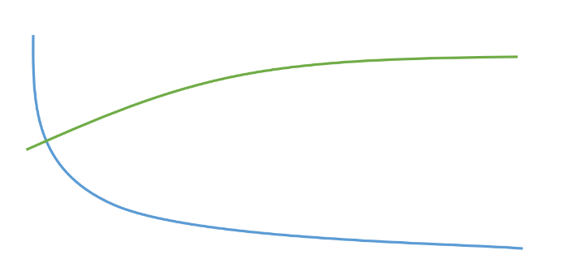

Похоже на переобучение. Нужно уменьшить время обучения или упростить систему.

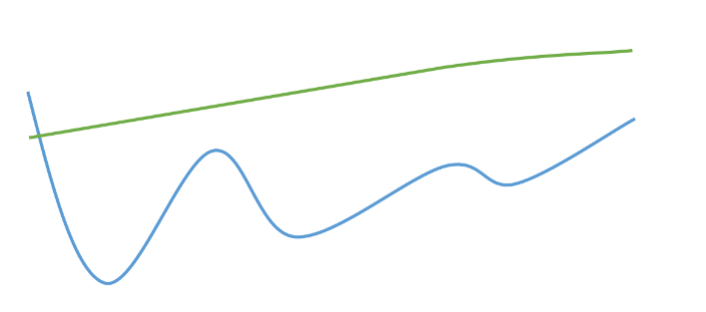

Модель рабочая.



Модель недообучена. Нужно усложнить модель, уменьшить количества шума в данных и увеличить размерность данных.